一代车构思

通过反复观看官方视频。和研究规则，我们探讨了我们对战队机器人设计的想法。在探讨中每个人都有了很多心得：

一、总结机器人必须具备以下功能：

1.移动的功能，且需要灵活且快速

2.抓取销钉的功能，需要准确且稳固

3.抓取销钉的结构有抬起的功能，以完成销钉的堆叠

4.勾取万能梁的功能，需要准确且稳固

5.勾取万能梁的结构有抬起功能，以完成与销钉的正向堆叠

6.抓取销钉的结构有水平翻转的功能，以完成销钉的反向堆叠

二、一代车的基础，应该包括以下四大部件

1.底盘—负责车辆的移动

2.抓取结构—负责取得销钉

3.勾取结构—负责取得万能梁

4.翻转及抬升结构—负责销钉与万能梁的堆叠

由于整个机器人电机和气动装置的使用数量有限制，同时整个机器人的尺寸大小也有限制，所以我们需要在平衡各部分功能和效率性上做出合理的设计以及空间、动力的分配，

一代车训练记录

| **次数** | **日期** | **训练时间** | **训练内容** | **遇到的问题** | **改进措施** | **效果** |
| --- | --- | --- | --- | --- | --- | --- |
| 1 |  |  | 测试抓取销钉 | 抓取销钉时经常滑落，翻转堆叠时偏移 | 给抓取爪增加摩擦点 | 抓取稳定性提升，但偶尔仍有偏差 |
| 2 |  |  | 堆叠销钉 | 第二层销钉堆叠时倾倒 | 在抓取结构下方加装销钉定位支架 | 第二层堆叠成功率明显提高 |
| 3 |  |  | 抓取万能梁 | 勾取万能梁时勾不牢 | 调整勾爪角度，使抓取点对准梁中心 | 勾取稳定性提高，减少滑落 |
| 4 |  |  | 抓取销钉 | 抓销钉仍有轻微滑动 | 在爪子上缠皮筋，增加摩擦力 | 抓取成功率提升至 95% |
| 5 |  |  | 自动化测试 | 操作手需要频繁控制 | 增加距离传感器，实现自动抓取 | 操作更顺手，减少手动干预 |
| 6 |  |  | 堆叠第二层 | 下层销钉位置不固定 | 调整底座结构，使销钉更易定位 | 第二层堆叠更加稳定，倾倒率下降 |
| 7 |  |  | 抓取万能梁 | 梁容易从勾爪滑落 | 改进勾爪的形状和弧度 | 梁抓取更牢固，堆叠效率提高 |
| 8 |  |  | 抓取销钉 | 抓取销钉不方便 | 加长爪臂，改善夹取角度 | 抓取更顺利，滑落几率降低 |
| 9 |  |  | 翻转堆叠 | 翻转动作导致销钉轻微偏移 | 调整翻转机构角度与速度 | 堆叠精度提高，动作更平稳 |
| 10 |  |  | 综合测试 | 整车动作协调性不够 | 对底盘、抓取、勾取、翻转做动力和空间重新分配 | 整车操作更加流畅，各功能协调性提升 |

# **一代车性能测试与问题总结**

## 一、性能测试目标

* **底盘稳定性**：观察底盘移动是否平稳，是否出现漂移。
* **抓取稳定性**：测试抓取销钉和堆叠时的准确性。
* **堆叠效率**：观察销钉堆叠的成功率与翻转偏差。
* **自动化操作**：评估手动操作与辅助传感器的配合效果。

## 二、 问题总结

1. **抓取结构不稳定**
   * 抓取销钉时容易滑动，导致翻转和堆叠出现偏差。
2. **销钉堆叠不稳**
   * 下层销钉位置不固定，堆叠第二层时易倾倒。
3. **操作依赖人工**
   * 翻转和堆叠过程中需要手动操作，效率低，容易出错。

## 三、调试过程与改进措施

1. **抓取结构优化**
   * **问题**：抓取销钉不稳，翻转和堆叠偏差明显。
   * **改进**：增加抓取爪与销钉的摩擦点，提高抓取稳定性。
   * **效果**：抓取更加稳固，翻转偏差明显减少。
   * 图例
   * 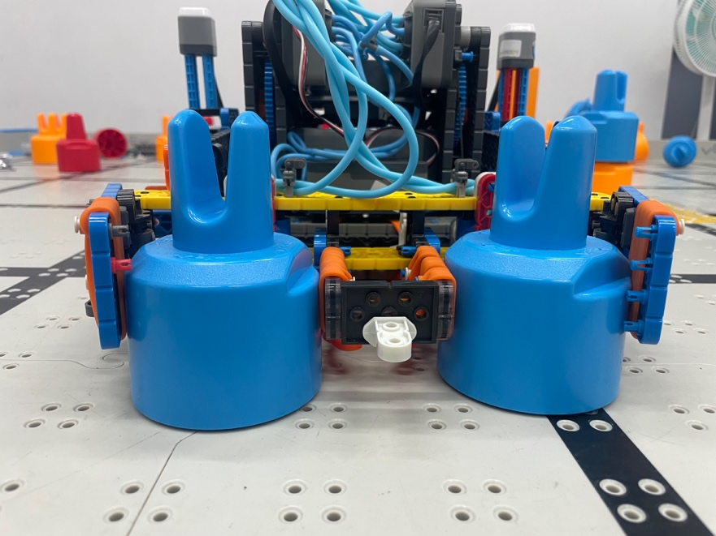
   * （以上为原图）
   * 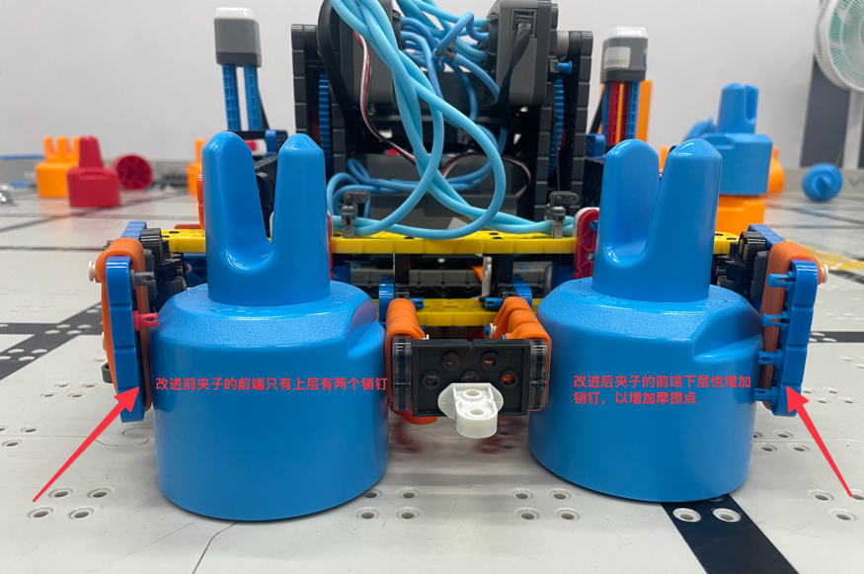
   * （标注）
2. **堆叠结构改进**
   * **问题**：第二层销钉易倾倒，堆叠成功率低。
   * **改进**：在抓取结构下方加装下层销钉定位结构，固定下层位置。
   * **效果**：第二层堆叠成功率提升，整体堆叠更稳固。
   * 图例：
   * 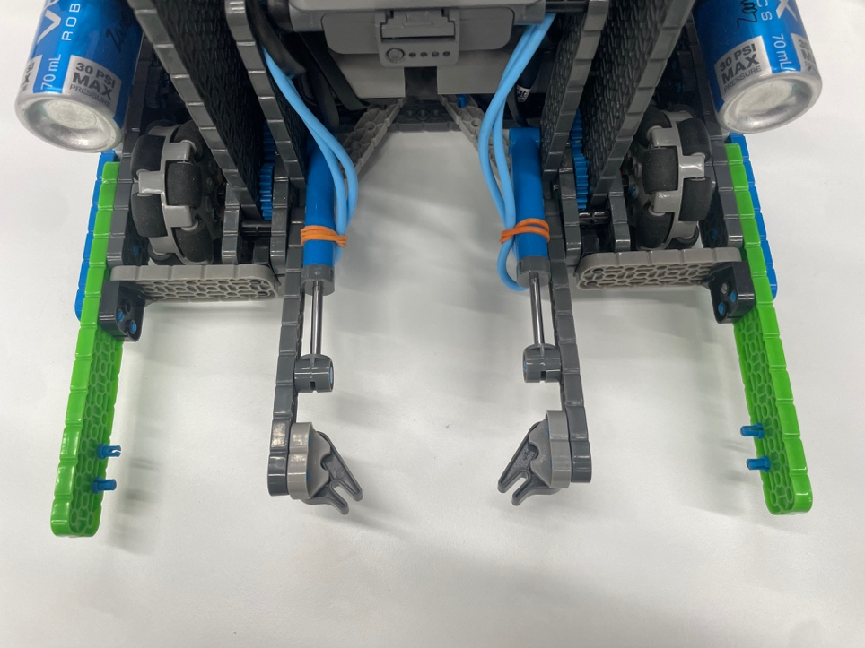
   * （以上为原图）  
     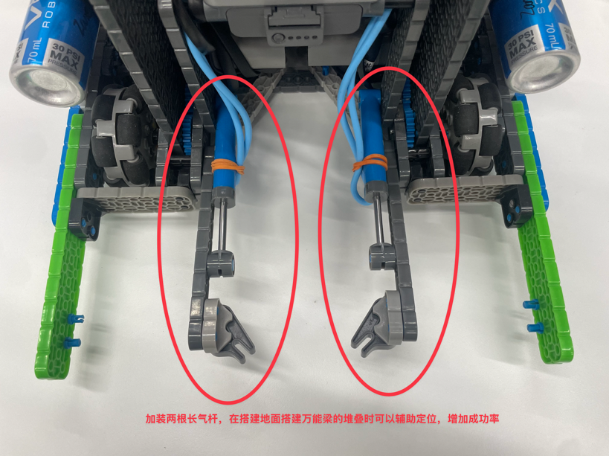
   * （标注）
3. **自动化提升**
   * **问题**：操作需人工逐步完成，效率低。
   * **改进**：增加距离传感器，使抓取和翻转动作可部分自动化。
   * **效果**：操作简化，连续动作更流畅，堆叠效率提高。
   * 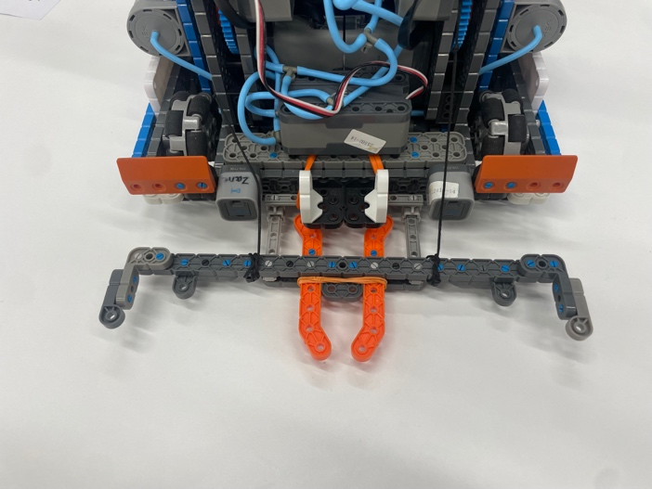
   * （以上为原图）  
     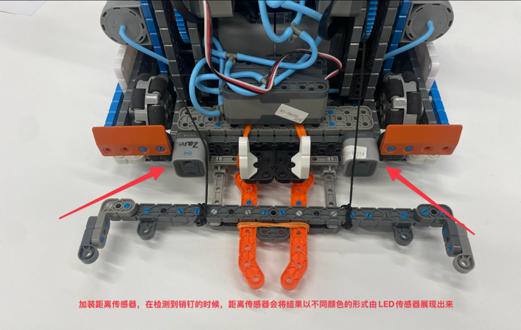
   * （标注）  
     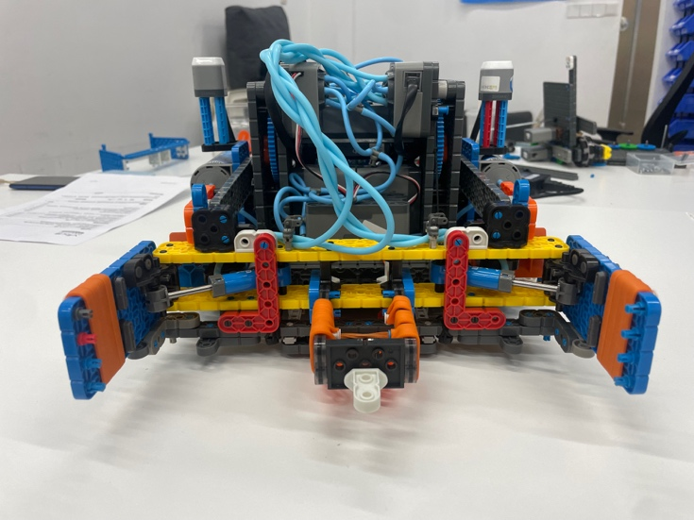
   * （以上为原图）
   * 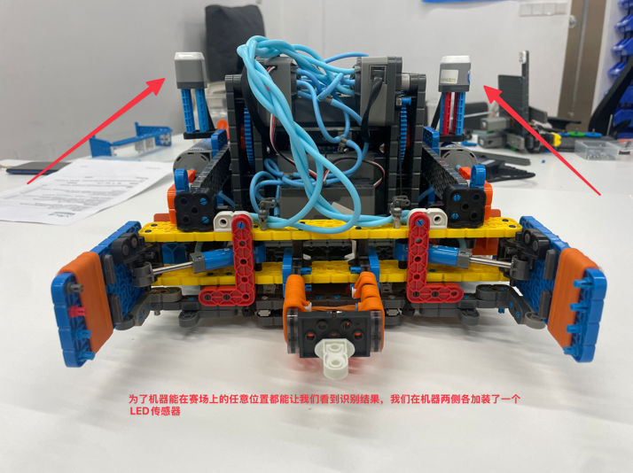
   * （标注）

二代车方案分析和选择

问题总结：

在训练过程中，我们发现了一代车的一些问题

底盘稳定性不足：因为使用2倍速底盘，底盘移动时，常有漂移的情况出现，本赛季场地上的销钉分布密集，导致我们的机器会把销钉冲散，给抓取工作带来困难。

抓取稳定性不足：因为没有找到与销钉的最佳摩擦点，虽然在销钉堆叠上没有问题，但是在翻转销钉到万能梁的时候，经常出现翻转位置偏差的情况。降低了堆叠的成功率。

抬升高度不足：我们的机器在抬起堆叠好的万能梁时，因为抬升的高度不足，导致在挂中心区高塔时有无法完成的情况。

得分方式效率低：我们的机器在高塔上的得分有一个万能梁及四个销钉组成，发现这个方式的耗时长，得分低。

我们总结了一代车的不足，决定设计二代车，具体方案如下：

底盘降速处理：在底盘的移动程序上乘以相应的系数，以达到底盘稳定性的提升

优化抓取结构：使用一体的4X梁，使抓取摩擦点固定且稳定

抬升力臂的加长：更改力臂的位置，以在合规尺寸内完成更高的抬升能力，并增加勾取结构也能勾取销钉的功能。

增加自动化：在翻转和抬升的过程中，都需要手动来一步步的完成操作，这样降低了我们的得分速度，在二代车中，我们想通过程序的编写来实现一键完成多个连贯动作。

**二代车方案分析与设计笔记**

**一代车问题总结**

| **序号** | **问题** | **影响** | **说明** |
| --- | --- | --- | --- |
| 1 | 底盘稳定性不足 | 移动时容易漂移，碰散销钉 | 使用2倍速底盘，在场地密集销钉区域容易冲散销钉，影响抓取效率 |
| 2 | 抓取稳定性不足 | 翻转堆叠时出现位置偏差 | 没有找到最佳摩擦点，翻转销钉到万能梁时偏差，堆叠成功率下降 |
| 3 | 抬升高度不足 | 无法挂中心区高塔 | 堆叠好的万能梁抬升高度不够，导致高塔任务无法完成 |
| 4 | 得分方式效率低 | 耗时长，得分低 | 高塔得分方式（万能梁+4个销钉）操作复杂，速度慢 |

**二代车设计方案**

| **设计目标** | **改进方案** | **说明** |
| --- | --- | --- |
| 底盘稳定性 | 降速处理 | 在底盘移动程序上乘以系数，提高移动稳定性，减少漂移 |
| 抓取稳定性 | 优化抓取结构 | 使用一体4X梁，使抓取摩擦点固定且稳定，提高抓取精度 |
| 抬升能力 | 力臂加长 | 调整力臂位置，在合规尺寸内实现更高抬升，同时增加勾取销钉功能 |
| 自动化操作 | 程序连贯动作 | 编写程序实现翻转与抬升的连贯操作，一键完成多个动作，提高得分速度 |

**设计思路说明**

1. **底盘**
   * 降速处理后，提高整体移动稳定性，减少碰散销钉的风险。
2. **抓取结构**
   * 一体化4X梁设计，提高抓取摩擦力与精度，确保堆叠过程中不偏移。
3. **抬升结构**
   * 力臂加长，并优化角度与位置，使机器能够在合规尺寸下完成高塔操作。
   * 勾取结构也兼顾抓取销钉，提高多任务完成能力。
4. **自动化程序**
   * 通过编程实现翻转、抬升、堆叠等动作的连贯执行，减少手动操作时间，提高效率。

**二代车训练记录**

| **次数** | **日期** | **训练时间** | **底盘** | **抓取结构** | **勾取结构** | **抬升结构** | **自动化程序** | **遇到的问题** | **改进措施** | **效果/结果** | **下一步计划** |
| --- | --- | --- | --- | --- | --- | --- | --- | --- | --- | --- | --- |
| 1 |  |  | 漂移明显 | 抓取摩擦点不稳定 | 勾取梁角度不准 | 抬升高度不足 | 手动操作 | 底盘移动漂移，抓取销钉滑动，抬升高度不足 | 降低底盘速度，固定抓取摩擦点 | 移动稳定性提升，抓取成功率提高 | 测试高塔堆叠能力 |
| 2 |  |  | 漂移改善 | 摩擦固定 | 梁仍易滑 | 抬升略低 | 半自动 | 高塔堆叠不够稳定 | 调整抬升力臂长度 | 堆叠高度增加，稳定性提升 | 增加自动化动作测试 |
| 3 |  |  | 底盘稳定 | 抓取稳定 | 梁勾取仍需微调 | 抬升够高 | 半自动 | 勾取万能梁时滑落 | 调整勾爪弧度，优化位置 | 勾取稳定性提升，滑落减少 | 测试连续抓取多个销钉 |
| 4 |  |  | 底盘稳定 | 抓取稳定 | 梁勾取良好 | 抬升足够 | 半自动 | 翻转动作略慢 | 提升翻转速度 | 翻转效率提高 | 连续堆叠测试 |
| 5 |  |  | 底盘稳定 | 抓取稳定 | 梁勾取良好 | 抬升足够 | 自动化 | 自动动作不够连贯 | 编写程序连贯执行翻转和抬升 | 自动动作连贯，操作简化 | 测试多次自动堆叠 |
| 6 |  |  | 底盘稳定 | 抓取稳定 | 梁勾取稳定 | 抬升高度充足 | 自动化 | 高塔堆叠仍需时间 | 优化动作顺序 | 高塔堆叠速度提高 | 测试不同堆叠顺序 |
| 7 |  |  | 底盘稳定 | 抓取稳定 | 梁勾取稳定 | 抬升稳定 | 自动化 | 多次抓取销钉时滑动 | 微调摩擦点 | 抓取成功率 95% | 测试连续抓取效率 |
| 8 |  |  | 底盘稳定 | 抓取稳定 | 梁勾取稳定 | 抬升稳定 | 自动化 | 底盘漂移在快速移动时仍有 | 调整速度系数 | 移动更平稳 | 测试高速移动堆叠 |
| 9 |  |  | 底盘稳定 | 抓取稳定 | 梁勾取稳定 | 抬升稳定 | 自动化 | 连续堆叠动作衔接略慢 | 优化程序延时 | 连续动作效率提高 | 测试完整比赛流程 |
| 10 |  |  | 底盘稳定 | 抓取稳定 | 梁勾取稳定 | 抬升稳定 | 自动化 | 无明显问题 | 无 | 整车动作协调，效率高 | 模拟正式比赛 |

二代车性能测试与问题总结

## 一、**性能测试目标**

* **底盘稳定性**：测试降速后的移动是否平稳，是否漂移或碰散销钉。
* **抓取稳定性**：测试一体化 4X 梁抓取销钉与万能梁的精度与稳定性。
* **勾取能力**：测试勾爪能否准确抓取万能梁和销钉，避免滑落。
* **抬升能力**：测试堆叠高度是否满足中心区高塔需求。
* **自动化程序**：测试连贯动作的执行效率和准确性，一键完成翻转、堆叠和抬升等操作。
* **整体效率**：测试高塔得分耗时和操作流畅度。

**二、问题总结**

1. **底盘漂移**
   * 高速移动时仍有轻微漂移，可能碰散销钉，影响抓取效率。
2. **抓取滑动**
   * 抓取销钉或万能梁偶尔出现滑动，翻转堆叠时存在偏差。
3. **堆叠效率不足**
   * 高塔堆叠速度略慢，连续动作衔接不够顺畅。
4. **自动化程序延迟**
   * 连续动作偶尔存在轻微延时，影响整体操作效率。

**三、 调试过程与改进措施**

1. **底盘稳定性调试**
   * **改进措施**：降低底盘齿轮配比，由2倍速降速至1.5倍速。在底盘移动程序中降低速度，乘以稳定系数，并优化动力分配。
   * **效果**：移动更平稳，漂移明显减少，抓取效率提高。
   * 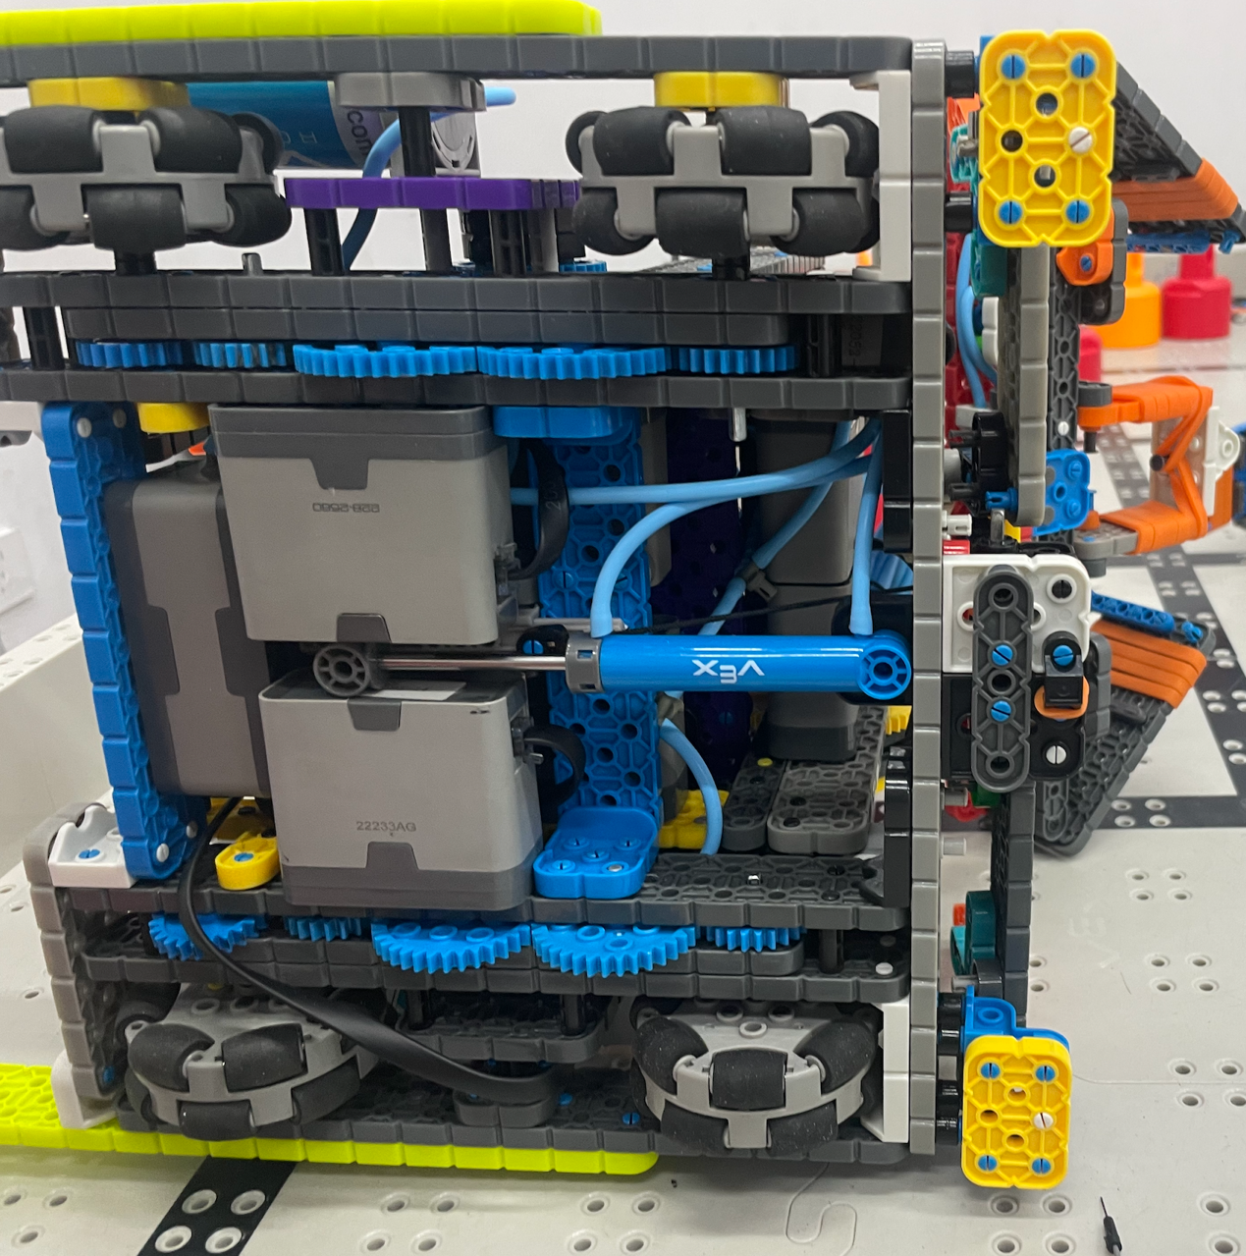
2. **抓取结构调试**
   * **改进措施**：使用一体化 4X 梁固定抓取摩擦点，爪子上缠皮筋增加摩擦力。
   * **效果**：抓取成功率提升，翻转和堆叠偏差减少。
   * 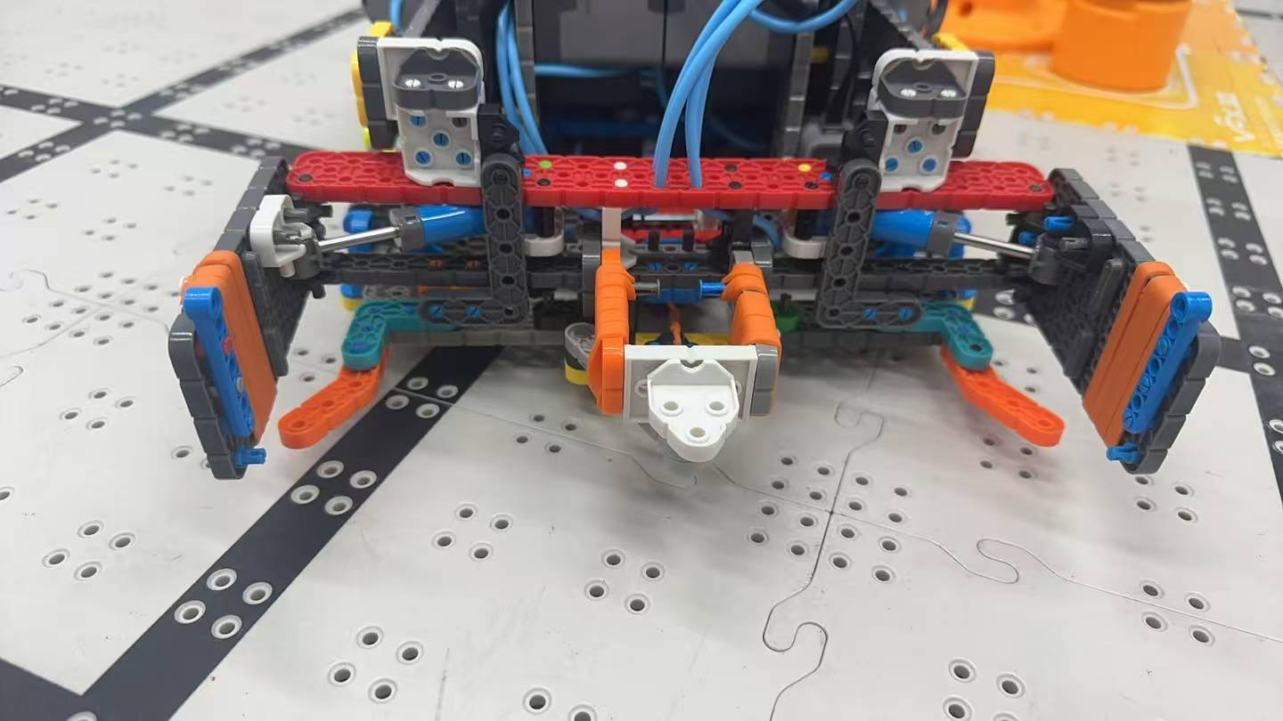
   * （以上为原图）
   * 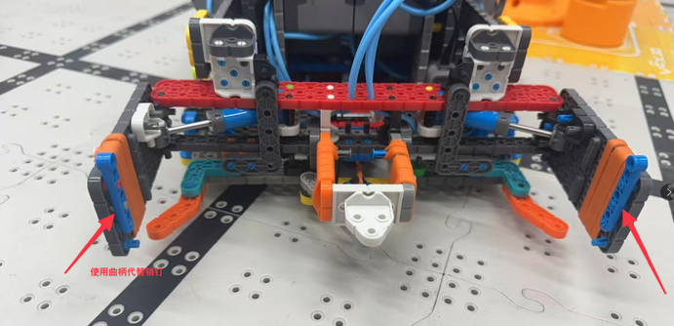
   * （标注）
3. **勾取结构调试**
   * **改进措施**：调整勾爪角度和弧度，使抓取点对准梁中心，加固爪臂结构。
   * **效果**：勾取稳定性提高，滑落几率降低，堆叠效率提升。
   * 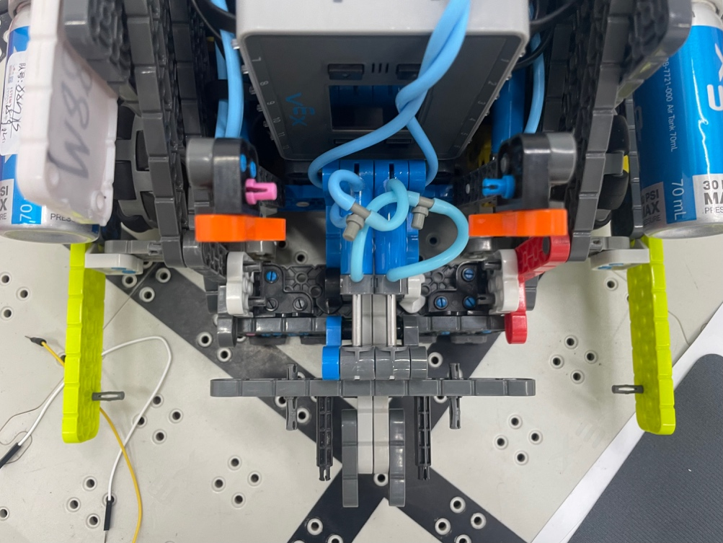
   * （以上为原图）
   * 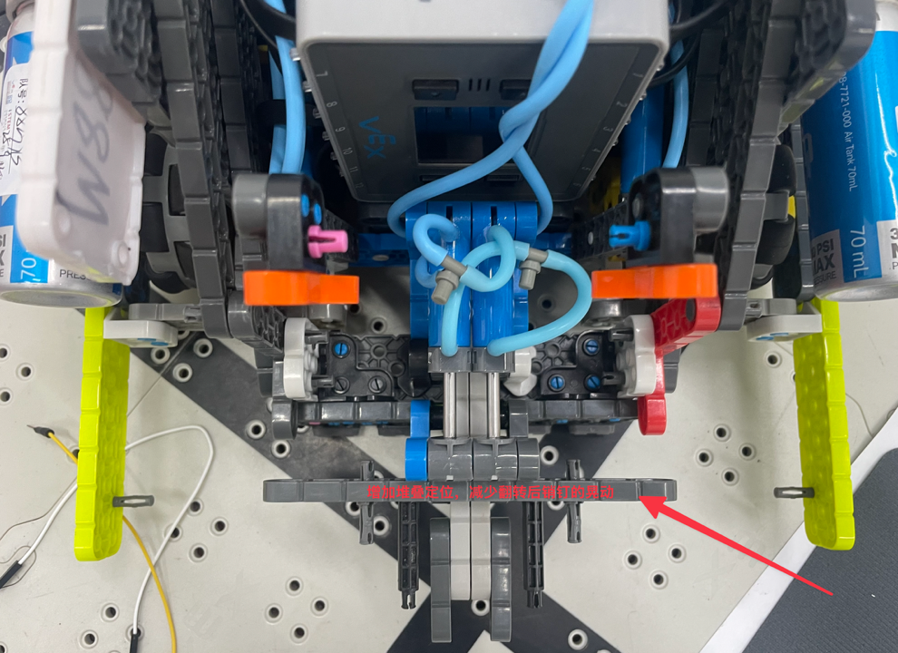
   * （标注）
4. **抬升结构调试**
   * **改进措施**：加长力臂并调整角度，在合规尺寸内提高抬升高度，同时兼顾抓取销钉功能。
   * **效果**：高塔堆叠高度满足要求，抬升稳定性提高。
   * 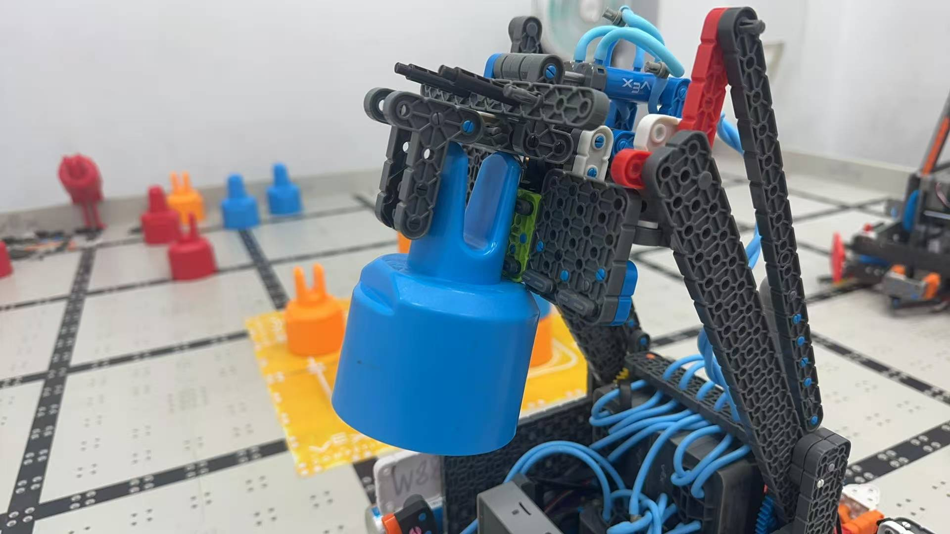
   * （以上为原图）
   * 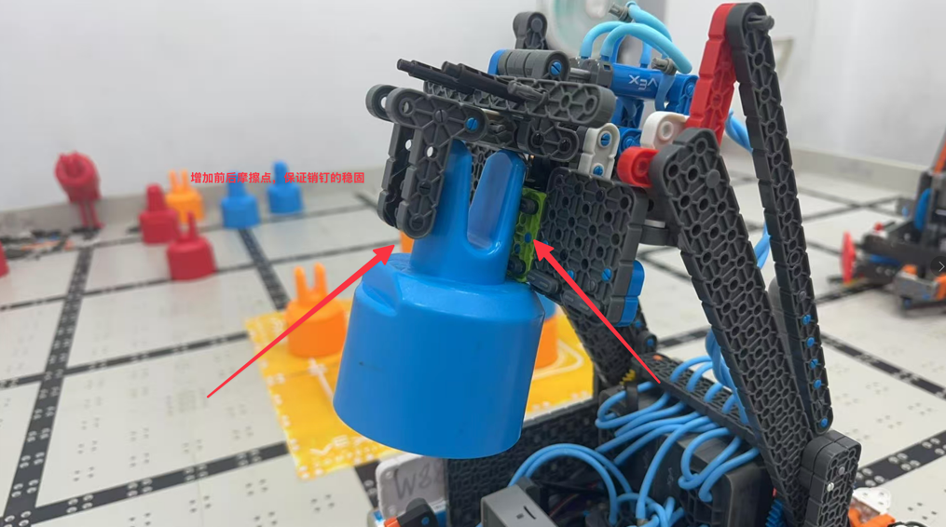
   * （标注）
5. **三角区域区的夹子下方定位角抬升**
   * **改进措施**：增加气杆控制的定位角收起功能，编写程序实抬升的功能，能更快捷的将塔送进三角区域
   * **效果**：操作简化，连续动作流畅，提高得分效率。

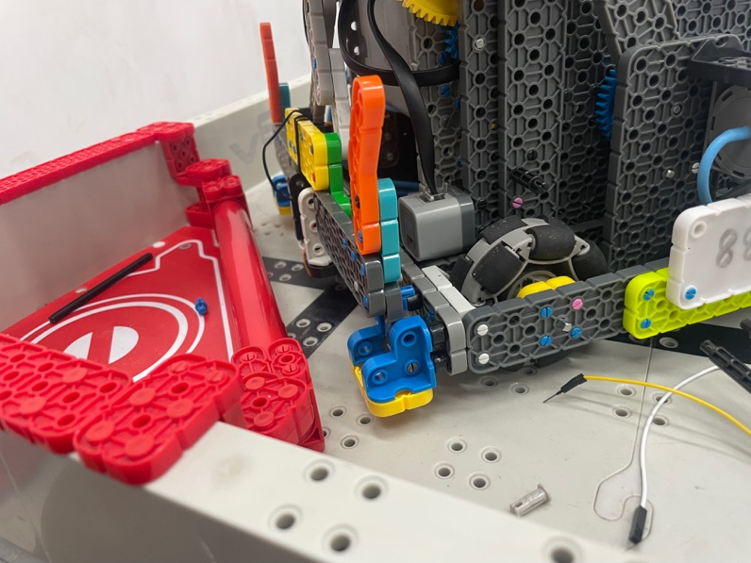

（以上为原图）

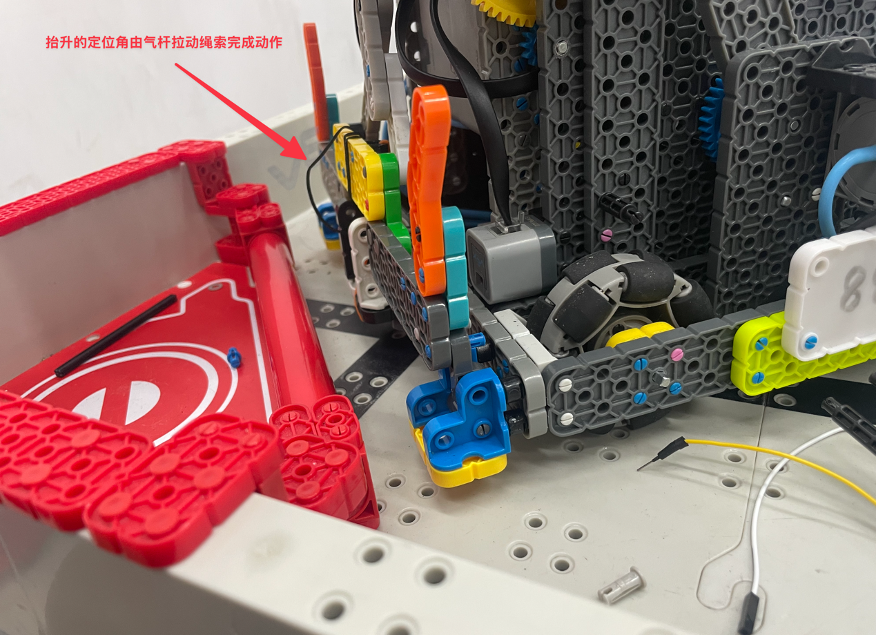

（标注）